**PLAN DE CLASE/NOTA TÉCNICA**

**NIVEL: PRIMARIA**

**LUNES 14 NOVIEMBRE**

**1.- NOMBRE DEL PROFESOR: Ana Lilia Hernández Sánchez GRADO: 3° GRUPO: “A”**

**2.- ASIGNATURA: MATEMÁTICAS**

**3.- TRIMESTRE: 2°**

**4.- SEMANA: Semana del 14 al 18 de noviembre 2022**

**5.- TIEMPO: 50 minutos**

**6.- TEMA: Problemas de suma con cálculo mental**

**7.- PROPÓSITOS: Calcular mentalmente, de manera exacta y aproximada, sumas y restas con números hasta de tres cifras.**

**8.- COMPETENCIA: Número, álgebra y variación**

**9.- APRENDIZAJE ESPERADO: Calcula mentalmente, de manera exacta y aproximada, sumas y restas con números hasta de tres cifras.**

**10.- CONTENIDOS: Sumas mediante cálculo mental**

**11.- RECURSOS:** Nota técnica con imágenes y explicación

**12.- MATERIALES:** cuaderno, lápices y colores, plataforma

**13.- IMPLEMENTACIÓN DE ACCIONES DEL P.E.M.C.** **En proceso de autorización**

**14.- INICIO:**

Iniciaremos dando lectura al recuadro de la página 58 de tu libro matemáticas SM posteriormente iremos escribiendo en el pizarrón las cantidades que se nos presentan para resolver la suma de manera mental.

* **Actividad rompe hielo: Lectura del cuadro página 58 matemáticas SM**
* **Preguntas introductorias: ¿Para qué nos sirve realizar operaciones de manera mental?**

**15.- DESARROLLO:**

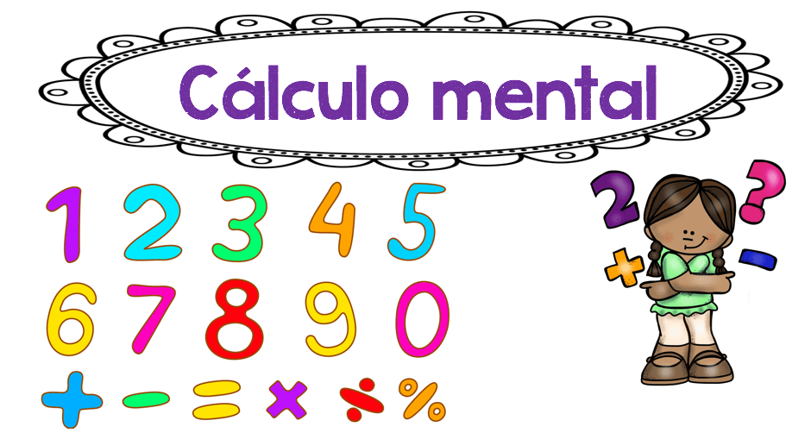

**PROBLEMAS DE SUMA CON CÁLCULO MENTAL**

En ocasiones, es posible resolver problemas de suma por medio del cálculo mental, como cuando en una cantidad la cifra de las unidades es 9.

* Después de haber explicado en el pizarrón la solución del problema presentado en el libro, resolverán páginas 58 y 59 el mismo libro SM.

**16.- CIERRE:**

**Actividad y Tipo de organización: Individual (X) Equipo ( ) Grupal ( )**

**\*Contesta páginas 58 y 59 de tu libro matemáticas SM**

**17.- EVALUACIÓN: Autoevaluación ( ) Coevaluación ( X ) Heteroevaluación ( )**

Se evaluará la actividad realizada en libro y la participación durante la clase con el objetivo identificar los problemas que existan sobre el tema.

* **ACTITUDINAL:** Cumple con su asistencia y participación
* **CONCEPTUAL:** Completa sus actividades en tiempo y forma
* **PROCEDIMENTAL:** Maneja de manera correcta el cálculo mental en operaciones de suma

**18.- TAREA:**

**\*Resolver ficha 10 matemáticas SM**

**PLAN DE CLASE/NOTA TÉCNICA**

**NIVEL: PRIMARIA**

**LUNES 14 NOVIEMBRE**

**1.- NOMBRE DEL PROFESOR: Ana Lilia Hernández Sánchez GRADO: 3° GRUPO: “A”**

**2.- ASIGNATURA: ESPAÑOL**

**3.- TRIMESTRE: 2°**

**4.- SEMANA: Semana del 14 al 18 de noviembre 2022**

**5.- TIEMPO: 50 minutos**

**6.- TEMA: LAS LEYENDAS**

**7.- PROPÓSITOS: Reconocer partes importantes de las narrativas tradicionales.**

**8.- COMPETENCIA: Literatura**

**9.- APRENDIZAJE ESPERADO: Recopila narraciones tradicionales de la región para compartirlas.**

**10.- CONTENIDOS: Las leyendas**

**11.- RECURSOS:** Nota técnica con imágenes y explicación

**12.- MATERIALES:** cuaderno, lápices y colores, plataforma

**13.- IMPLEMENTACIÓN DE ACCIONES DEL P.E.M.C En proceso de autorización**

**14.- INICIO:**

Daremos inicio con la lectura de sus leyendas investigadas en clases anteriores.

* **Actividad rompe hielo: Lectura de leyendas**
* **Preguntas introductorias: ¿Qué son las leyendas? Y qué características tienen**

**15.- DESARROLLO:**

**LAS LEYENDAS**

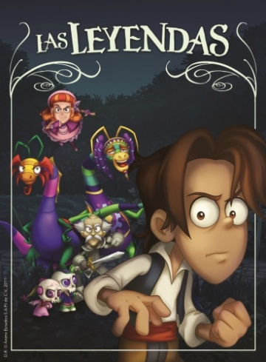

* **Daremos lectura al recuadro morado del libro español SM página 54 posteriormente, por medio de lluvia de ideas recordaremos el concepto de leyenda y sus características.**

**16.- CIERRE:**

**Actividad y Tipo de organización: Individual ( ) Equipo ( X ) Grupal ( )**

**\*Resolver páginas 54 y 55 de tu libro español SM**

**17.- EVALUACIÓN: Autoevaluación ( ) Coevaluación ( X ) Heteroevaluación ( )**

Se evaluará la actividad realizada en el libro y la participación durante la clase con el objetivo identificar si existen dudas sobre el tema visto.

* **ACTITUDINAL:** Cumple con su asistencia y participación
* **CONCEPTUAL:** Completa sus actividades en tiempo y forma
* **PROCEDIMENTAL:** Identifica las características de una leyenda y su concepto

**18.- TAREA:**

**\*Resolver ficha 9 español SM**

**PLAN DE CLASE/NOTA TÉCNICA**

**NIVEL: PRIMARIA**

**LUNES 14 NOVIEMBRE**

**1.- NOMBRE DEL PROFESOR: Ana Lilia Hernández Sánchez GRADO: 3° GRUPO: “A”**

**2.- ASIGNATURA: CIENCIAS NATURALES**

**3.- TRIMESTRE: 2°**

**4.- SEMANA: Semana del 14 al 18 de noviembre 2022**

**5.- TIEMPO: 50 minutos**

**6.- TEMA: El aparato respiratorio**

**7.- PROPÓSITOS: Reconocer la relación que existe entre los aparatos digestivo, respiratorio, circulatorio y el sistema nervioso en el proceso de la nutrición.**

**8.-COMPETENCIA: Salud**

**9.- APRENDIZAJE ESPERADO: Identifica la relación que existe entre los aparatos digestivo, respiratorio, circulatorio y el sistema nervioso en el proceso de la nutrición.**

**10.-CONTENIDOS: El aparato respiratorio y sus funciones**

**11.- RECURSOS:** Nota técnica con imágenes y explicación

**12.- MATERIALES:** cuaderno, lápices y colores, plataforma

**13.- IMPLEMENTACIÓN DE ACCIONES DEL P.E.M.C. En proceso de autorización**

**14.- INICIO:**

Daremos inicio con la lectura de la página 32 del libro ciencias naturales SEP

* **Actividad rompe hielo: Lectura página 32 libro ciencias naturales SEP**
* **Preguntas introductorias: ¿Qué es el aparato respiratorio y para qué nos sirve?**

**15.- DESARROLLO:**

**EL APARATO RESPIRATORIO**

Al respirar utilizamos el aparato respiratorio, que está compuesto por varios tubos o conductos que se inician en la naríz, se conectan con la boca y continúan en la tráquea, los bronquios y bronquiolos, hasta llegar a unas estructuras microscópicas en fomra de saco llamadas **alveolos**, situadas en el interior de los pulmones.

Al inhalar introducimos aire a nuestros pulmones con la ayuda de un músculo llamado diafragma.

El aire e suna mezcla de gases entre los que se encuentra el oxígeno, gas indispensable para la vida.

Al exhalar expulsamos dióxido de carbono, una sustancia de desecho que se produce en nuestro organismo.

Cuando el oxígeno se combina con los nutrimentos que hemos extraído de la digestión se obtiene la energía que nuestro cuerpo necesita para llevar a cabo todas sus actividades.

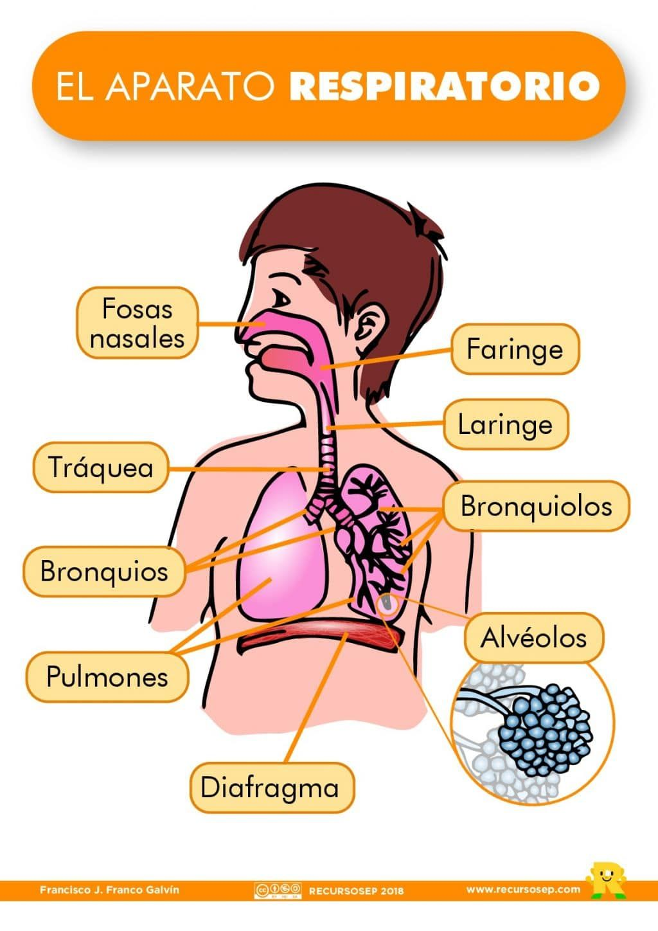

**16.- CIERRE:**

**Actividad y Tipo de organización: Individual ( X ) Equipo ( ) Grupal ( )**

**\*Realiza el apunte del aparato respiratorio. Ilustra tu apunte**

**17.- EVALUACIÓN: Autoevaluación ( ) Coevaluación ( ) Heteroevaluación (X )**

Se evaluará la actividad realizada en cuaderno y la participación durante la clase con el objetivo identificar si existen dudas con respecto al tema.

* **ACTITUDINAL:** Cumple con su asistencia y participación
* **CONCEPTUAL:** Completa sus actividades en tiempo y forma
* **PROCEDIMENTAL:** Maneja de manera clara las características del aparato respiratorio

**18.- TAREA:**

**\*Realiza la siguiente actividad y pégala en tu cuaderno de tareas**

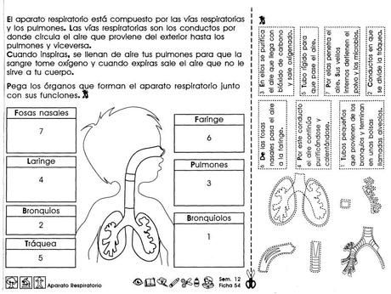

**PLAN DE CLASE/NOTA TÉCNICA**

**NIVEL: PRIMARIA**

**LUNES 14 NOVIEMBRE**

**1.- NOMBRE DEL PROFESOR: Ana Lilia Hernández Sánchez GRADO: 3° GRUPO: “A”**

**2.- ASIGNATURA: LA ENTIDAD DONDE VIVO**

**3.- TRIMESTRE: 2°**

**4.- SEMANA: Semana del 14 al 18 de noviembre 2022**

**5.- TIEMPO: 50 minutos**

**6.- TEMA: ¿Conoces el relieve y los cuerpos de agua de tu localidad?**

**7.- PROPÓSITOS: Reconocer las características físicas del lugar donde vive**

**8.- COMPETENCIA:** **Reconocer las características de su entidad**

**9.- APRENDIZAJE ESPERADO: Reconocer las características que tiene su entidad y la forma de festejar costumbres y tradiciones.**

**10.- CONTENIDOS: Relieve y cuerpos de agua**

**11.- RECURSOS:** Nota técnica con imágenes y explicación

**12.- MATERIALES:** cuaderno, lápices y colores, plataforma

**13.- IMPLEMENTACIÓN DE ACCIONES DEL P.E.M.C. En proceso de autorización**

**14.- INICIO:**

Comenzaremos recordando qué son las características físicas del lugar donde viven y posteriormente daremos lectura al recuadro morado de su libro INTEGRADO SM página 20

* **Actividad rompe hielo: Lectura página 20 libro Integrado SM**
* **Preguntas introductorias: ¿Qué es el relieve?**

**15.- DESARROLLO:**

**¿CONOCES EL RELIEVE Y LOS CUERPOS DE AGUA DE TU LOCALIDAD?**

El relieve son las formas que tiene la superficie terrestre y se conforma por montañas, llanuras, mesetas y depresiones. Los cuerpos de agua son los diferentes depósitos de agua como ríos, lagos y océanos.

* **MONTAÑAS:** Elevaciones abruptas que sobrepasan los mil metros de altitud
* **LLANURAS:** Planicies de baja altitud y muy extensas
* **MESETAS:** Extensiones casi planas pero elevadas que se localizan entre las montañas.
* **DEPRESIONES:** Hundimientos del terreno que tienen una altura menor al relieve que las rodea y que se encuentran llenos de agua.

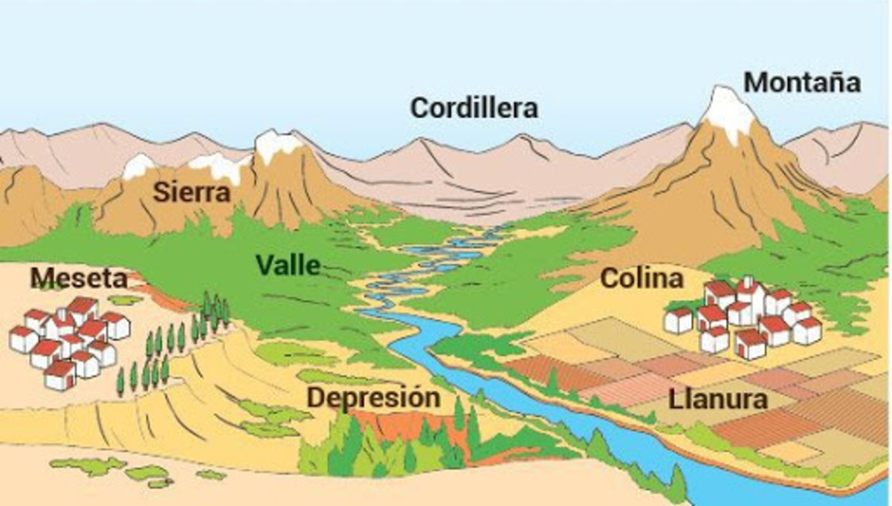

**16.- CIERRE:**

**Actividad y Tipo de organización: Individual ( x ) Equipo ( ) Grupal ( )**

**\*Realiza el apunte de las formas de relieve**

**\*Contesta páginas 20 y 21 de tu libro INTEGRADO SM**

**17.- EVALUACIÓN: Autoevaluación ( ) Coevaluación ( X ) Heteroevaluación ( )**

Se evaluará el trabajo en cuaderno y libro, así como, la participación durante la clase con el objetivo identificar los problemas con el tema visto.

* **ACTITUDINAL:** Cumple con su asistencia y participación
* **CONCEPTUAL:** Completa sus actividades en tiempo y forma
* **PROCEDIMENTAL:** Reconoce los tipos de relieve que hay en su localidad

**18.- TAREA:**

**\*Sin tarea**